Hayat Yayınları Tanıtım Bülteni
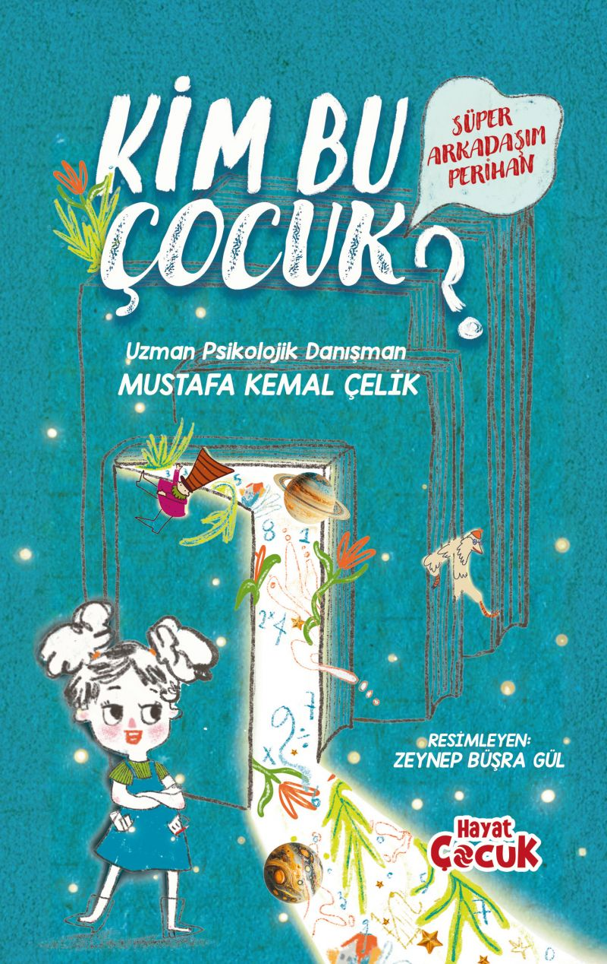 | Eser Adı: Çocukların Kahramanı &quot;İlham Perisi Perihan&quot; Kim Bu Çocuk  Yazar Adı: Mustafa Kemal Çelik  Tür Serisi: 8+ Yaş/Çocuk  Cilt Bilgisi: AMERİKAN  Kitap Dili: Türkçe  İç Sayfa: 2. HAMUR CMYK 60  Kapak: BRISTOL AMERİKAN 230  Selefon Türü: PARLAK SELEFON  Basım Tarihi: 2025  Sayfa Sayısı: 0  Kitap Boyutları: 125 X 195 mm  ISBN No: 9786256437074  Etiket Fiyatı: 130,00 TL  Editör Görevlisi: Sevgi Korkut  Mizanpajcı: Eda Gizem Güllü  Kapak Grafikeri: Eda Gizem Güllü  Çizimci: Zeynep Büşra Gül
Kitap Tanıtım Yazısı : (Arka Kapak)

ARKA KAPAK

Merhaba Arkadaşlar? Ben hepinizin “Süper Arkadaşı Perihan.” Hayalleri olan çocuklara yardımcı olan dokuz yaşında şirin mi şirin, güzel mi güzel, akıllı mı akıllı bir öğrenciyim. Yani tıpkı sizin gibiyim.
Bu aralar Kerim Oğul isimli bir arkadaşıma yardım ediyorum. Kerim Oğul, çok zeki ama düzenli çalışmayan bir öğrenci. Aynı zamanda spor ile uğraşıyor. Kerim Oğul’un hayali hem derslerinde hem de spor alanında başarılı olmak.
Kerim Oğul’un düzenli, planlı, programlı çalışarak hayallerine nasıl ulaştığını okudukça hem çok şaşıracak hem de başarıya ulaşmanın çok kolay olduğunu göreceksiniz.
Eğlenceli, öğretici, komik ve macera dolu bu kitabı okumak için sayfaları çevirmeye başla.
Kitabın detay sayfasına buradan ulaşabilirsiniz :
https://hayatyayinlari.com/kitaplar/mustafa-kemal-celik-cocuklarin-kahramani-quotilham-perisi-perihanquot-kim-bu-cocuk-2268.html
Hayat Çocuk



